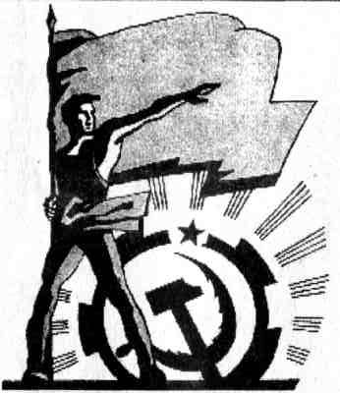
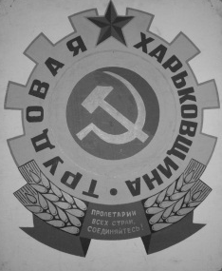
ПРОЛЕТАРИИ ВСЕХ СТРАН, ОБЪЕДИНЯЙТЕСЬ!

ИНФОРМИРУЕТ
«ТРУДОВАЯ ХАРЬКОВЩИНА» и
РАБОЧИЙ ФРОНТ УКРАИНЫ
НИ ШАГУ НАЗАД!
Информационный листок «Трудовой Харьковщины» и
Рабочего Фронта Украины
№641–«ОКТЯБРЬ» 2020

Председателю ВР Украины Разумкову Д.А. Харьковской общественной организации «Трудовая Харьковщина» и Координационного Совета Рабочего фронта Украины

ОБРАЩЕНИЕ.

Уважаемый Дмитрий Александрович!

ЗАЧЕМ НАМ НУЖЕН ОРГАН РАЗДОРА В УКРАИНЕ???

В данной ситуации речь об «институте национальной памяти» который в народе прозван институтом национального беспамятства.
Задачей этого института было якобы «Воссоздание справедливой истории украинской нации» и «формирование и реализация государственной политики в этом направлении». Основными задача-ми Института задекларировано: усиление внимания общества к истории Украины, обеспечение всестороннего изучения этапов борьбы за восстановление государственности Украины в XX веке».
На самом деле это пародия на институт плодит мифы и создаёт фейковую историю, замалчи-вая реальную и даже запрещая другим пропагандировать идеи, не вмещающиеся в головы аполо-гетов национализма. По их инициативе разрушены тысячи памятников советской эпохи, запрещается называть войну Великой Отечественной и что, нам стало лучше жить? Нет мы потеряли нашу промышгленность, попали под внешнее управление, превратились в вымирающую, самую нищую страну Европы. Это нам надо??
Вот уже более десятка лет этот «институт» пользуясь деньгами налогоплательщиков вкладывает в головы подрастающего поколения украинцев ненависть к нашей славной истории, насаждая в то же время идеологию национализма (нацизма), отвергнутую народом, про которую в своём письме бандеровцам руководитель первой УПА Бульба Боровец сказал, что она «..гидка українському народу».
Эта «гидка» идеология порождает агрессию, вражду, приводит к столкновениям, насилию, разделяет Украину территориально и привела даже к потере территорий и войне. Так почему мы ещё и должны оплачивать вредоносную работу этой откровенно нацистской организации??
Не найдя предлогов для оправдания своего существования руководство этого псевдо института добралось уже и до колбасы. Так нашему Харьковскому мясокомбинату предложено переименовать колбасу «Радянську», название которой происходит от слова РАДА. Так скоро эти недоумки потребуют и Верховную РАДУ переименовать в какую ни будь «екзекутиву» и высший законодательный орган украинского народа молча проглотил плевок, так что ли?
Наша страна неоднородно, и на востоке и юге такие инициативы наследников недобитых пособников немецких фашистов не воспринимаются. Зачем и далее ломать народ через нацистское колено. НЕ получится.
Мы в рамках провозглашённого Вашей партией «народовладдя» и будучи по меткому выраже-нию президента Украины ПРЕЗИДЕНТАМИ, требуем прекратить финансирование «злочинної» организации в бюджете 2021 и иницировать запрет такого псевдоинститута. Лишние 130 миллионов гривен надеемся, найдёте куда потратить.

Принято на заседании Координационного совета единогласно.

Зеленский против КС - Украина сползает в глубокий кризис
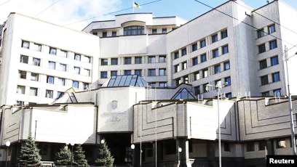
Отмена Конституционным судом Украины уголовной ответственности за недостоверное деклариро-вание имущества чиновниками вызвала правовой коллапс. Президент Украины Владимир Зеленс-кий предложил Верховной раде прекратить полномочия нынешнего состава Конституционного суда (КС). Поводом для этого стала отмена КС только уголовной ответственности за недостоверное декларирование имущества чиновниками. Нарушения могут такие, которые не предусматривают уголовное напказание, но и административное –Ошибся, не успел вовремя и т. д. Решение суда не только обострило ситуацию внутри страны, но и получило негативную реакцию послов стран G7 в Украине .(Как же так, в колонии нашлись те кому авторитет запада ничто?? Не гоже!) Поэтому Зеленский экстренно провел заседание СНБО, на котором было решено игнорировать вердикт КС, что, в свою очередь, создает новый правовой конфликт в государстве. (Правда КС дал намёк Кабмину издать постановление до приведения закона к нормам Конституции).
Международные финансовые организации дали четко понять президенту Зеленскому: решение КС ставит под угрозу их дальнейшее сотрудничество с Украиной. В ЕС даже заговорили о возможной приостановке безвиза для украинцев. Поэтому на своем экстренном заседании СНБО поручил правительству немедленно открыть доступ к реестру электронных деклараций, а президент предложил парламенту отправить в отставку весь состав Конституционного суда (что противоречит законодательству), признав его решение ничтожным. Да-да, того самого КС, который еще летом 2019 года не возражал против сомнительного решения президента по досрочному роспуску парламента.
Теперь Зеленский и его команда публично игнорируют решение КС, которое, согласно Основному закону, окончательное и обжалованию не подлежит. Пока юристы и депутаты ломают голову над инициативой Зеленского, свое недовольство выражает улица. 30 октября возле здания Конституционного суда прошла акция "Проводим судей-предателей в Ростов". (Здесь порохоботы оседлали уже привычного конька – антироссийского»).
Скажем по большому счёту всё антикоррупционное законодательство не предусмотрено Конституции и принято по приказу из-за бугра, На всё эти структуры потрачена огромная сумма – называют 20 млрд гривен, а прибыли – пшик.
Принятые антикоррупционные законы имеют разное восприятие. С одной стоны - это возможность контролировать чиновников в плане получаемых незаконных прибылей. Но с другой стороны – это возможность контролировать этих же чиновников инициаторами введения антикоррупционных органов – американцами. А отсюда и управления ими же. Ну а как это делается – смотри принятие законов о продаже сельскохозяйственной земли, запрет посольством США покупать вакцину против коронавируса в России, и прочее.
Пока что никто не считает необходимым вникнуть в смысл самого решения КС. Там не отменяется декларирование прибылей и соответствующего закона. Там запрет на свободный доступ к информации о декларируемых доходах для всех граждан. КС в этой ситуации исходил из норм Конституции и действующих законов, запрещающих доступ к личным данным. Так ст. 32 Конституции Украины запрещает вмешательство в личную и семейную жизнь гражданина. Не допускается собирание, распространение информации про лицо без его согласия. В то же время принятые законы давали право получать информацию о доходах не только чиновника, но и членов его семьи и придавать гласности. Казалось бы, КС комментирует нормы Конституции. НО!
Перед этим тот же Конституционный Суд Украины принял решение, которым признал назначение Порошенком главы НАБУ Сытника не конституционным. А этот субъект есть креатурой спецслужб и финансовых кругов США. Поэтому тот же Сытник отказался покидать свой пост, полагая, что решение КС не про него, при том, что это решение согласно Конституции является окончательным и обжалованию не подлежит.
Ещё одно обстоятельство – в КС находятся на рассмотрение дела о конституционности законов о праве на продажу сельскохозяйственной земли, «про мову». Велика вероятность, что вердикт будет не в пользу команды ЗЕ и президента. А это требования запада и МВФ. Отмена этого закона однозначно приведёт к прекращению кредитования не только МВФ, но и ЕБРР, Всемирным банком да и Европейским Союзом. Что делать в такой ситуации? Зеленский принимает решение в антиконституционный способ распустить КС. А что? Ведь и Верховный Совет прошлого созыва он также распустил в неконституционный способ, но вот тогда КС «не увидел» там нарушения Конституции. Хотя даже слепой или просто умеющий читать может посмотреть в законы и увидеть основания при которых распустить можно в соответствии с Конституцией. Чего тогда стоит обещание «ЗЕли» уйти в отставку если нарушит закон???!
Но что говорить о Конституции в Украине если в ней нет такого понятия как революция, а по мнению упоротых их у нас было две. Наплевали, растоптали это - (проституцию).
Ну и действия – генпрокуратура возбудила уголовное дело против 11 судей Конституционного Суда, обвинив их в возможном захвате власти.... ???!!! Ну есть ли у авторов такого решения МОЗГИ?? Скорее если будет принят закон Зеленского, то это буде узурпация власти и диктатура
================================================================================

